DIKTAT
OTOT RANGKA MANUSIA

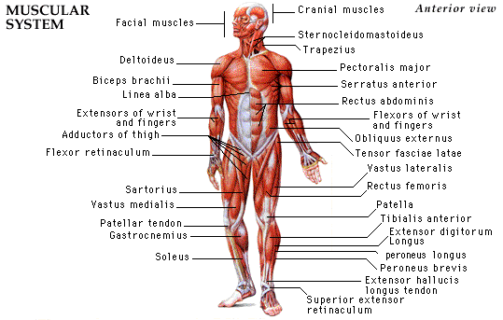

Oleh : Roihatul Zahroh, Skep.Ns., M.Ked

PROGRAM STUDI ILMU KEPERAWATAN
FAKULTAS ILMU KESEHATAN
UNIVERSITAS GRESIK
2015

ANATOMI DAN FISIOLOGI OTOT RANGKA MANUSIA

Tujuan Pembelajaran
Setelah proses pembelajaran diharapkan mahasiswa dapat memahami:

Fungsi Otot Rangka

Struktur Anatomi Otot Rangka
- Mekanisme Kontraksi Otot Rangka
- Lintasan dan Mekanisme Refleks
- Mampu memahami secara umum anatomi dan fisiologi tubuh manusia meliputi system-system yang ada di tubuh manusia
- Mampu memahami secara umum anatomi tubuh manusia meliputi osteologi, myologi, persendian dan antrophometri
- Mampu memahami dan mengidentifikasi sistem skeleton, skeleton ekstrimitas atas, skeleton ekstrimitas bawah
- Mampu memahami dan mengidentifikasi otot
- Mampu memahami, mengidentifikasi dan menganalisa persendian

FUNGSI OTOT RANGKA

Fungsi otot / musculus :
- Kontraksi / gerakan anggota tubuh
- Melindungi organ yang lebih dalam
- Memberi bentuk tubuh
- Menghasilkan panas tubuh

STRUKTUR ANATOMI OTOT RANGKA

- Myofibril, Carcolemma, Reticulum Sarcoplasmic
Susunan otot rangka dibentuk oleh sejumlah serat yang diameternya berkisar dari 10 – 80 mikrometer yang disebut dengan muscle fiber, dimana masing-masing serat ini terbuat dari rangkaian sub unit kontraktil yang lebih kecil yang disebut dengan myofibril (Guyton, 2006: 72).
Gbr. 1 Serat Otot
Sumber: Silbernagl, 2003 : 61

Serat otot dibungkus oleh suatu membran yang disebut dengan carcolemma atau disebut juga sebagai membran plasma, pada lapisan luarnya terbuat dari lapisan tipis bahan polisakarida yang mengandung sejumlah serat kolagen tipis. Pada ujung serat otot, lapisan permukaan sarkolema ini bersatu dengan serat tendon dan kemudian berkumpul membentuk suatu berkas (bundle) yang selanjutnya membentuk tendon otot yang menyisip ke tulang (Guyton, 2006 : 72).
Setiap serat otot mengandung beberapa ratus sampai beberapa ribu myofibril, yang pada gambar 1 pada urutan 3, diperlihatkan berupa bulatan-bulatan kecil pada potongan melintang. (Guyton, 2006 : 72-73).
Miofibril-miofibril dalam tiap serat otot, saling bertautan dari satu sisi ke sisi lain. Ruang antara miofibril diisi oleh cairan intraselular yang disebut dengan sarcoplasma yang berisikan kalium, magnesium, fosfat dan enzim protein dalam jumlah yang besar. Di dalam sarkoplasma sekitar miofibril pada tiap serat otot terdapat retikulum yang disebut dengan retikulum sarkoplasmic. (Guyton, 2006: 74).

- Myofilament Miosin dan Aktin.
Dalam setiap miofibril terletak berdampingan yaitu 1500 filamen myosin (berbentuk filament tebal) dan 3000 filamen aktin (berbentuk filament tipis), yang merupakan molekul protein polimer besar yang bertanggung jawab untuk kontraksi otot. Ujung-ujung filamen aktin melekat pada lempeng Z. Bagian miofibril (atau seluruh serat otot) yang terletak antara dua lempeng Z yang berurutan disebut dengan sarcomere. (Guyton, 2006 : 72-73).
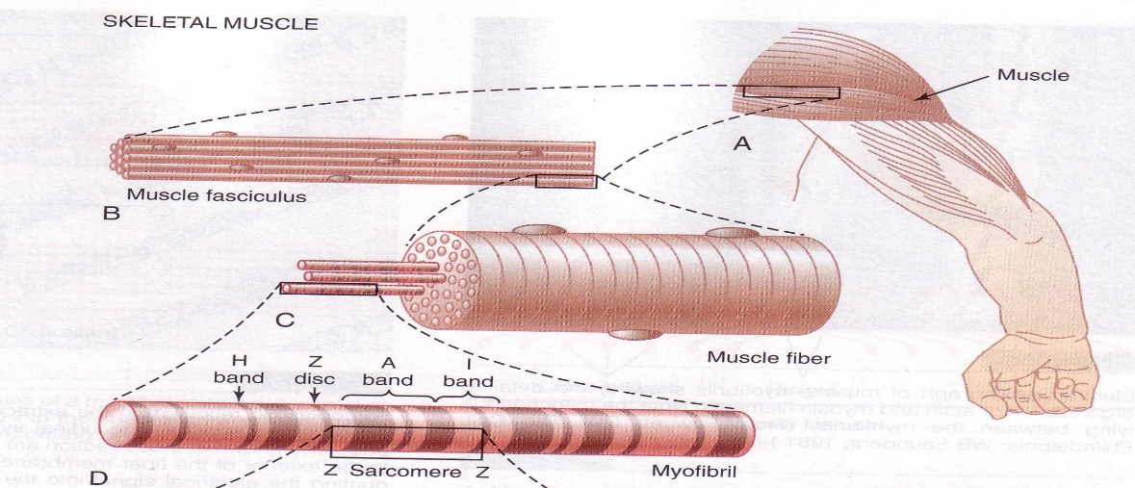
Gbr. 2 Struktur Organisasi Otot
Sumber: Guyton, 2006 : 73
Molekul miosin terdiri dari enam rantai polipeptida, yang terdiri dari dua rantai berat masing-masing dengan berat molekul sekitar 200.000 dan empat rantai ringan dengan berat molekul masing-masing sekitar 20.000. Dua rantai berat saling melilit satu sama lain untuk membentuk untaian ganda, yang disebut dengan ekor dari molekul myosin. Salah satu ujung dari masing-masing rantai ini melipat secara bilateral ke dalam sebuah struktur polipeptida globuler yang disebut dengan kepala miosin.
Gbr. 3 Struktur Molekul Miosin II
Sumber: Silbernagl, 2003 : 61
Filamen miosin dibentuk oleh 200 atau lebih molekul miosin tunggal, bagian tengah dari salah satu filament ini dilukiskan pada gambar 4 di bawah, terlihat bahwa bagian ekor dari molekul miosin terikat bersama untuk membentuk badan dari filamen, sementara itu banyak kepala dari molekul yang bergelantungan keluar pada bagian samping badan. Bagian untaian molekul miosin meluas ke samping bersama dengan kepala sehingga membentuk suatu lengan yang memperluas kepala keluar dari badan. Bagian lengan dan kepala yang menonjol bersama-sama disebut dengan jembatan penyebrangan atau cross- bridges (Guyton, 2006 : 75).
Gbr. 4 Sarkomer-Filamen Aktin dan Miosin
Sumber: Silbernagl, 2003 : 61
Molekul aktin terdiri dari tiga komponen protein yaitu aktin, tropomiosin dan troponin. Tulang punggung filamen aktin adalah suatu molekul protein F-aktin untai ganda yang membelit dalam bentuk heliks dengan cara yang sama seperti molekul miosin. Dalam setiap rantai heliks F-aktin ganda terdapat G-aktin polimerisasi yang masing-masing mempunyai berat molekul sekitar 42.000, dimana pada setiap molekul ini akan berikatan dengan satu buah molekul ADP. Telah diketahui bahwa adanya molekul ADP pada sisi aktif filament aktin akan berinteraksi dengan cross bridges filament miosin untuk menimbulkan kontraksi otot (Guyton, 2006 : 76).
Filamen aktin juga mengandung molekul tropomiosin yang mempunyai berat satu molekul sekitar 70.000 dan panjang 40 nano meter. Molekul-molekul ini terbungkus secara spiral mengelilingi sisi heliks F-aktin. Pada kondisi istirahat, molekul tropomiosin berada pada posisi di atas tempat yang aktif dari rantai aktin, sehingga tidak terjadi penempelan antara filamen aktin dan miosin untuk menimbulkan kontraksi otot. (Guyton, 2006 : 76).
Molekul yang melekat pada bagian molekul tropomiosin disebut dengan molekul troponin. Molekul ini sebenarnya merupakan molekul kompleks yang terdiri dari tiga subunit protein yang terikat secara longgar, yang masing-masing memiliki peran spesifik dalam pengontrolan kontraksi otot. Salah satu subunit (troponin I) mempunyai daya afinitas atau daya ikat yang kuat dengan aktin, yang lainnya (troponin T) dengan tropomiosin dan yang ke tiga (troponin C) berikatan dengan ion-ion kalsium. Kompleks ini diketahui untuk melekatkan tropomiosin dengan aktin. Afinitas yang kuat antara troponin dengan ion kalsium diketahui mencetuskan proses kontraksi otot (Guyton, 2006 : 76).
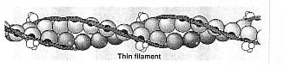
Tropomyosin
Actin globular
Troponin
Gbr. 5 Filamen Aktin
Sumber: Sherwood, 2004 : 261

- Sarcotubular sistem.
Serat otot rangka demikian besarnya sehingga potensial aksi yang menyebar sepanjang permukaan membran umumnya tidak menimbulkan aliran ke dalam serat. Oleh karena itu, untuk menimbulkan kontraksi, arus listrik ini harus menembus ke sekitar semua miofibril yang berada dalam masing-masing berkas (bundle) terpisah. Hal ini dicapai melalui penyebaran potensial aksi melalui tubulus transversa (tubulus T) yang menembus seluruh serat otot dari satu serat ke serat yang lain (Guyton, 2006 : 89).
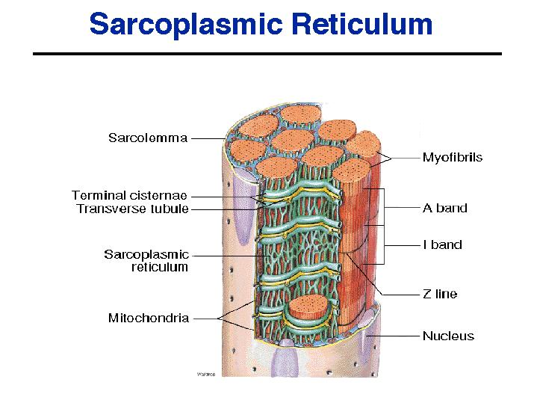
Gbr. 6 Sistem Sarcotubular
Sumber: http://people.eku.edu/ritchisong/301notes3. htm, diakses tanggal 23 Desember 2012

Di sekitar muara tubulus T terdapat reticulum sarkoplasma yang pada bagian ujungnya berbentuk ruangan besar yang disebut sisterna terminalis yang merupakan depo Calcium. Gabungan antara satu tubulus T dengan dua buah sisterna disebut TRIAD yang membentuk sarcotubular sistem. (Guyton, 2006 : 90).
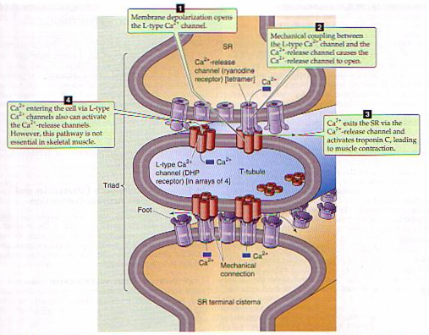
Gbr. 7 Triad (Sisterna dan Tubulus T)
MEKANISME KONTRAKSI DAN RELAKSASI OTOT RANGKA

Mekanisme kontraksi otot rangka mengikuti model filamen sliding, dengan urutan sebagai berikut:
    - Potensial aksi yang berasal dari susunan saraf pusat (CNS) diteruskan oleh neuron motorik alpha, yang selanjutnya potensial aksi tersebut diteruskan sampai ke terminal axon.
    - Potensial aksi ini akan membuka saluran ion calcium pada axon, dan ion calcium keluar secara cepat dari retikulum sarkoplasma untuk masuk ke sitosol. Selanjutnya ion ini mengaktifkan protein kinase, dan protein kinase akan menyebabkan neurotransmiter asetilkolin (ACh) merapat ke celah synaps (docking) dan keluar dari vesikelnya secara eksositosis.
    - ACh berdifusi ke membran plasma menuju ke celah synap diantara motor neuron terminal dan motor end plate pada suatu serat otot. Selanjutnya melewati celah synap untuk berikatan dengan reseptor asetilkolin nikotinik di postsynap motor end plate serat otot. Aktifnya reseptor nikotinik menye-babkan saluran terbuka sehingga ion natrium masuk, yang menyebabkan terciptanya potensial aksi di membran otot.
    - Potensial aksi menyebar pada seluruh serat otot yang terus sampai kepada saluran tubulus T.
    - Proses depolarisasi akan sampai ke reseptor dihydropyridine (DHPR) di membran tubulus T dimana posisinya berdekatan dengan reseptor ryanodine (RyR) pada membran sisterna yaitu reseptor yang berfungsi melepaskan kalsium.
    - Aktifnya DHPR menyebabkan terjadinya perubahan konfigurasi kompleks molekul yang menyusun RyR sehingga saluran ion kalsium di RyR terbuka maka keluarlah ion kalsium ke dalam sitosol dalam jumlah yang banyak. Fenomena ini disebut dengan depolarizaton-induced Ca2+ release (DICR).
    - Kalsium akan berikatan dengan troponin C pada filamen tipis aktin, menyebabkan perubahan allosterik dari troponin, troponin T mengikuti tropomiosin untuk bergerak sehingga bagian yang akan berikatan tidak tertutup.
    - Miosin (dimana ADP dan fosfat inorganik menempel pada dirinya) berikatan dengan filamen aktin tipis yang tidak tertutup membentuk ikatan kuat (filamen sliding = terjadi kontraksi otot). Menempelnya kepala miosin dengan aktin merubah posisi kepala miosin menjadi miring ke arah lengan atau disebut juga dengan power stroke. Perubahan menyebabkan pelepasan energi ADP dan fosfat inorganik dari hidrolisis ATP yang sebelumnya melekat erat kepada kepala miosin.
    - Setelah ikatan miosin dengan aktin terlepas atau pada akhir power stroke, miosin berikatan dengan ATP yang baru dan menghidrolisisnya untuk menjaga posisi kepala miosin kembali tegak dan siap untuk memulai siklus power stroke yang baru. Dalam kondisi umum, ditemukan fakta bahwa kepala miosin otot skeletal miring sejauh 10-12 nano meter tiap kali power stroke.
    - Langkah 8 dan 9 diulangi lagi sepanjang ketersediaan ATP yang cukup dan kalsium menempel lagi pada filamen aktin.
    - Serat otot akan relaks ketika kalsium di pompa ke luar dari sitosol oleh Ca2+ ATPase. Ketika kalsium tidak lagi menempel pada troponin C, maka tropomiosin akan kembali ke bentuk semula, menutup daerah atau sisi miosin berikatan dengan filamen aktin.
(Guyton, 2006 : 76-77, Silverthorn, 2001 : 358, Encyclopedia, 2008).
Gbr. 8 Peranan Kalsium sebagai mediator
Sumber: Silbernagl, 2003 : 63
Gbr. 9 Proses Sliding Filamen Miosin-Aktin
Sumber: Silbernagl, 2003 : 63

Gbr. 10 Siklus Filamen Sliding
Sumber: Silbernagl, 2003 : 57

REFLEX
- Reflex adalah respon tubuh yg terjadi secara otomatis tanpa disadari.
- Pusat reflex di spinal cord. Dirangsang oleh neuron sensorik (aferen).
- Reflex mewarnai kehidupan sehari-hari, mulai dari yang sangat sederhana sampai yang sangat kompleks.
- Reflex ada 2 tipe yaitu: (1) Reflex sederhana/dasar yg menyatu tanpa dipelajari seperti menutup mata pada saat benda menuju ke arahnya, menarik diri (withdrawal reflex) dari benda panas dan (2) Reflex yg dipelajari /dikondisikan yg dihasilkan dari berbuat dan belajar seperti membelokan stir mobil ketika mobil tsb akan menabrak sesuatu benda.
- Jika ditinjau dari keterlibatan sinaps maka reflex terbagi atas: (1) Reflex polisinaptik seperti reflex withdrawal (2) Reflex monosinaptik seperti Reflex regangan otot pada Reflex patella.
- Rangkaian (jalur) saraf yg terlibat dalam aktivitas Reflex adalah (1) reseptor, (2) jalur aferen, (3) pusat pengintegrasi, (4) jalur eferen dan (5) efektor.
- Macam Reflex terdiri dari: Reflex Fisiologis dan Reflex Patologis.
- Contoh Reflex patologis adalah Babinski sign, reflex chaddock, Gordon
- Reflex fisiologis terbagi atas: Reflex Somatik dan Reflex Otonomik.
- Reflex somatik terbagi atas adalah (1) reflex monosinaptik seperti patela reflex, achiles reflex, biceps reflex, triceps reflex dan (2) reflex polisinaptik seperti reflex jalan, lari, loncat, berdiri, duduk, flexor reflex, cremaster reflex
- Contoh Reflex otonomik adalah reflex salivasi, lakrimasi, batuk, bersin, baroreflex, chemoreflex – respirasi.

Sumber Pustaka:
- Abdurrahman, M. Yusuf. (2017). The Miracle Of Science, Yogyakarta: DIVA Press.
- Aretnasih, (2013) Anatomi Fisiologi Knee Joint dalam Sobotta Atlas Anatomi Manusia. Jakarta: Penerbit. Buku Kedokteran ECG.
- Choesnan E, 2017, Faal Sistem saraf, Laboratorium Ilmu Faal UNAIR, Surabaya.
- Hartati, E.W & Supriyadi .2014. Anatomi Tubuh Manusia. UM Press. Malang
- Pearce, E. C. (2016). Anatomi dan fisiologi untuk paramedis. PT Gramedia Pustaka Utama
- Wiarto, G. (2013). Anatomi & Fisiologi Sistem Gerak Manusia. Yogyakarta: Graha Ilmu.
- Rizzo, D. C. (2015). Fundamentals of anatomy and physiology. Cengage Learning
- Rumanta, M., Hutasoit, L. R., Sukiniarti, S., Wahyuningsih, T., Ristasa, R., Iryani, K., & Rokhiyah, S. (2019). Anatomi dan Fisiologi Manusia. Yogyakarta: DIVA Press.
- Rizal A. (2020). Anatomi Dan Fisiologi Manusia, (Syiah Kuala University. Press,).
- Tortora, G. J., & Derrickson, B. H. (2008). Principles of anatomy and physiology. John Wiley & Sons

